لماذا تبدو السماء زرقاء .... ؟؟ ... !!

يتدرج لون السماء من النيلي الداكن إلى البرتقالي أو الأحمر في وقت الغروب , لكننا نميل إلى الاعتقاد بأن لون السماء الطبيعي هو الأزرق و بما أن الشمس مصدر الضوء على الأرض , تصدر ضوءا أبيض فمن العجيب حقا أن نظن دائما أن لون السماء هو الأزرق . ويتكون اللون الأبيض من مزيج ألوان الطيف السبعة ( الأحمر, البرتقالي , الأصفر, الأخضر, الأزرق النيلي و البنفسجي كما تبدو في قوس قزح ) والذي ينتج من اختلاف لأطوال الأشعة المكونة للضوء . أما لون المادة المرئية فينتج أيضا عن ضــوء الشمس ذو الأطوال المختلفة.و تتميز
بعض الماد بقدرتها على امتصاص الضوء أو عكسه أو انكساره باتجاهات مختلفة. و كذلك بتأثير من الرؤية عند الإنسان . و المادة الحمراء مثلا , إذا تعرضت للضوء تمتص جميع ألوان الطيف ما عدا اللون الأحمر , الذي تعكسه . والمادة البنفسجية تعكس بعض الأحمر و بعض الأزرق . أما المادة السوداء فتمتص جميع ألوان الطيف و الأبيض يعكسهم جميعا. عندما يمر شعاع ضوء خلال الهواء, سيتعرض حتما للانكسار بدرجة معينة تعتمد على كمية الغبار الموجودة حوله. و تنكسر الموجات القصيرة من ألوان الطيف (الزرقاء) بدرجة أكبر بكثير من الموجات الطويلة (الحمراء). و في الأيام الصافية حيث الغبار و قطرات الماء قليلة في الجو سيكوون انعكاس أشعة الضوء محدودا جدا ، و بذلك نرى السماء زرقاء فاتحة. و عند الغروب حيث تزداد كمية الغبار في الجو, خصوصا أيام الحصاد, يزداد تشتت الضوء و خصوصا الموجات القصيرة الزرقاء, بحيث تبقى الأشعة الصفراء و الحمراء ظاهرة على سطح الأرض. ولو كانت الأرض كالقمر, دون جو يحيط بها, لبدت السماء سوداء دائما, في الليل و في النهار .
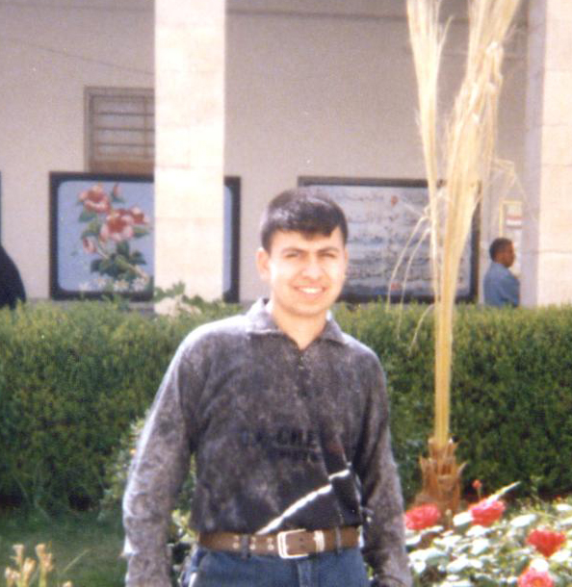
إعداد الطالب
عمر رائد سعد
الرابع – ب –

إشراف الست : عامرة

